**《数据库技术》课程第三周练习题**

假设有如下的商品订单表（Orders）：

*-- 创建订单表*

CREATE TABLE Orders (

order_id INT IDENTITY(1,1) PRIMARY KEY,

customer_name NVARCHAR(50) NOT NULL,

product_name NVARCHAR(100) NOT NULL,

category NVARCHAR(50),

quantity INT,

unit_price DECIMAL(10,2),

order_date DATE,

region NVARCHAR(50)

);

*-- 插入示例数据*

INSERT INTO Orders (customer_name, product_name, category, quantity, unit_price, order_date, region) VALUES

('王敏', 'iPhone 14 手机', '电子产品', 1, 5999.00, '2023-03-10', '华北'),

('王敏', '海尔冰箱', '家电', 1, 4599.00, '2023-03-10', '华北'),

('李华', '华为Mate50 手机', '电子产品', 2, 4999.00, '2023-04-12', '华东'),

('李华', '小米电视', '家电', 1, 2999.00, '2023-04-12', '华东'),

('张磊', '索尼耳机', '电子产品', 3, 899.00, '2023-05-05', '华南'),

('张磊', '耐克运动鞋', '服装', 2, 899.00, '2023-05-05', '华南'),

('陈晨', '美的洗衣机', '家电', 1, 2399.00, '2023-06-08', '华北'),

('陈晨', 'ZARA外套', '服装', 1, 599.00, '2023-06-08', '华北'),

('赵云', '戴尔显示器', '电子产品', 2, 1299.00, '2023-07-20', '华东'),

('赵云', '飞利浦剃须刀', '电子产品', 1, 699.00, '2023-07-20', '华东'),

('刘伟', '三星手机', '电子产品', 2, 3299.00, '2023-08-15', '华南'),

('刘伟', '小米电视', '家电', 1, 2999.00, '2023-08-15', '华南'),

('周婷', '博世电钻', '工具', 1, 1299.00, '2023-09-03', '华北'),

('周婷', '得力计算器', '办公用品', 3, 99.00, '2023-09-03', '华北'),

('王丽', '优衣库衬衫', '服装', 5, 199.00, '2023-09-10', '华东'),

('王丽', '海尔冰箱', '家电', 1, 4599.00, '2023-09-10', '华东'),

('张强', '联想笔记本', '电子产品', 1, 6999.00, '2023-10-05', '华南'),

('张强', '耐克跑步鞋', '服装', 3, 699.00, '2023-10-05', '华南'),

('杨晶', '华为Mate50 手机', '电子产品', 1, 4999.00, '2023-10-15', '华北'),

('杨晶', '飞利浦剃须刀', '电子产品', 1, 699.00, '2023-10-15', '华北'),

('王娜', '小米路由器', '电子产品', 1, 499.00, '2023-10-01', '华北'),

('王娜', '阿迪达斯运动鞋', '服装', 2, 799.00, '2023-10-01', '华北'),

('李娜', '海尔洗衣机', '家电', 1, 2399.00, '2023-09-25', '华东'),

('刘洋', '华为P50 手机', '电子产品', 1, 3999.00, '2023-08-12', '华北'),

('刘洋', '联想笔记本', '电子产品', 1, 7999.00, '2023-08-12', '华北'),

('黄磊', '耐克运动鞋', '服装', 2, 699.00, '2023-07-22', '华南'),

('黄磊', '美的冰箱', '家电', 1, 3499.00, '2023-07-22', '华南'),

('王芳', 'ZARA外套', '服装', 1, 599.00, '2023-06-30', '华东'),

('王芳', '海尔空调', '家电', 2, 3599.00, '2023-06-30', '华东'),

('陈静', '戴尔显示器', '电子产品', 1, 1299.00, '2023-07-10', '华北'),

('陈静', '阿迪达斯运动鞋', '服装', 3, 799.00, '2023-07-10', '华北'),

('赵刚', '华为Mate50 手机', '电子产品', 2, 4999.00, '2023-09-18', '华南'),

('赵刚', 'ZARA裤子', '服装', 4, 299.00, '2023-09-18', '华南');

写出完成以下查询任务的SQL语句，并截图展示代码运行结果：

1. 查询所有电子产品类别的订单，按单价降序、订单时间升序排列。

select * from Orders where category = '电子产品' order by unit_price desc ;

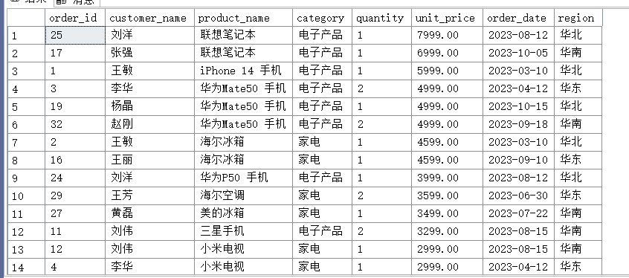

select * from Orders where category = '电子产品' order by order_date ;

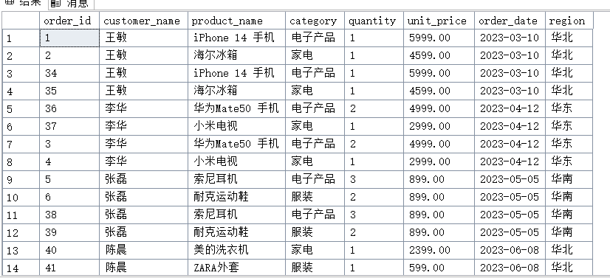

1. 查询产品名称包含"手机"或"电视"的订单，显示产品名称、类别、数量和总价（total_price）(quantity*unit_price)。

select product_name,category,quantity,quantity*unit_price as total_price from Orders where product_name like '%手机%'or product_name like '%电视%';

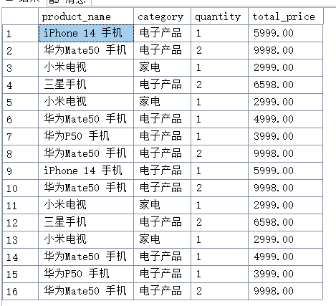

1. 查询2023年第三季度(7-9月)的订单，显示客户名、产品名、订单日期，按订单日期降序排列。

select customer_name, product_name, order_date from Orders where order_date between '2023-07-01' and '2023-09-30' order by order_date desc;

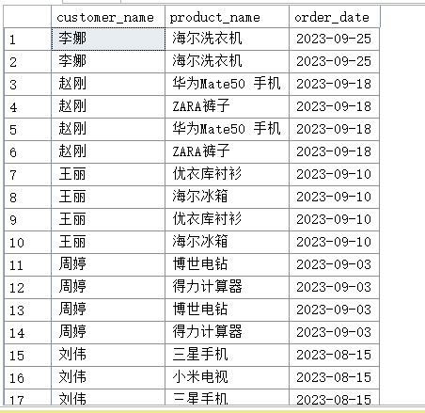

1. 按地区统计订单总金额、平均订单金额、最大和最小订单金额。

select region,sum(quantity*unit_price) as total_price, avg(quantity*unit_price) as avg_price, max(quantity*unit_price) as maxi, min(quantity*unit_price) as mini from Orders group by region;

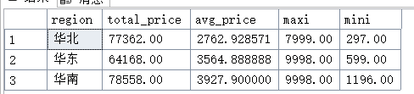

1. 按产品类别分组，统计每类产品的订单数量，只显示订单数量超过3个的类别。

select category, sum(quantity) as total_quantity from Orders group by category having sum(quantity) > 3;

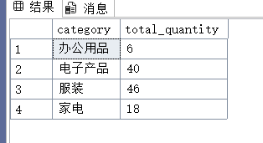

1. 按地区和类别分组，统计每个分组的销售总数量，显示地区、类别、总数量，按地区和总数量降序排列。

select region, category, sum(quantity) as total_quantity from Orders group by region,category order by region, sum(quantity) desc;

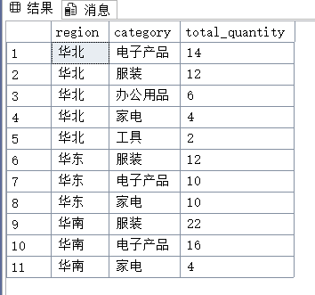

1. 查询单价大于1000元的商品，按类别分组，只显示总销售额超过5000元的类别。

select category from Orders where unit_price>1000 group by category having sum(quantity*unit_price)>5000 ;

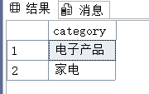

1. 查询华北或华东地区，单价在500-2000元之间的订单，显示产品名称、单价、数量、地区，按单价降序排列。

select product_name, unit_price, quantity, region from Orders where region in ('华东','华北') and unit_price between 500 and 2000 order by unit_price desc;

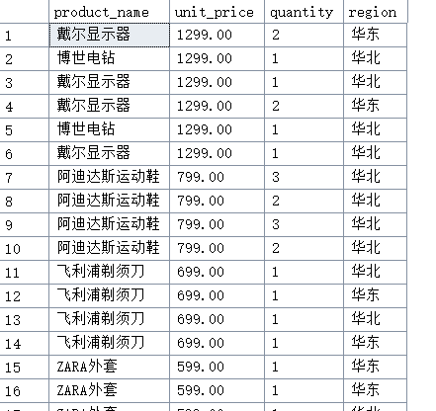

1. 统计每个类别的平均单价、总销售数量、总销售额，只显示总销售额超过10000元的类别，按总销售额降序排列。

select category, avg(unit_price) as avg_price, sum(quantity) as total_quantity, avg(unit_price)*sum(quantity) as total_price from Orders group by category having avg(unit_price)*sum(quantity)>10000 order by total_price desc ;

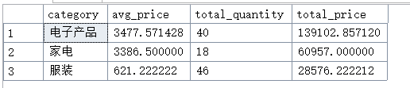

1. 查询每个地区满足以下条件的客户：a. 总购买金额超过5000元；b. 购买次数超过1次。显示：地区、客户姓名、总购买金额、购买次数，按地区分组，按总购买金额降序排列。额外要求：请向表中插入一些新的订单数据来演示查询结果。

INSERT INTO Orders (customer_name, product_name, category, quantity, unit_price, order_date, region) VALUES

('小凯','苹果15pro','电子产品',1,10000,'2024-8-15','华东');

INSERT INTO Orders (customer_name, product_name, category, quantity, unit_price, order_date, region) VALUES

('小凯','联想拯救者','电子产品',2,7000,'2024-8-15','华东');

select region,customer_name,sum(quantity*unit_price) as total_price, count(order_id) as times from Orders group by region,customer_name having sum(quantity*unit_price) > 5000 and count(order_id)>1 order by total_price desc;

